Приложение 7 к Нормам и правилам в области промышленной безопасности «Правила безопасности при эксплуатации грузоподъемных кранов и подъемников»

(пункт 7 главы 7 раздела VI)

НОРМЫ БРАКОВКИ СТАЛЬНЫХ КАНАТОВ ПОДЪЕМНЫХ СООРУЖЕНИЙ

Для оценки безопасности использования канатов применяют следующие критерии:
1) характер и число обрывов проволок (рисунки 1 - 3), в том числе наличие обрывов проволок у концевых заделок, наличие мест сосредоточения обрывов проволок, интенсивность возрастания числа обрывов проволок;
2) разрыв пряди;
3) поверхностный и внутренний износ;
4) поверхностная и внутренняя коррозия;
5) местное уменьшение диаметра каната, включая разрыв сердечника;
6) уменьшение площади поперечного сечения проволок каната (потери внутреннего сечения);
7) деформация в виде волнистости, корзинообразности, выдавливания проволок и прядей, раздавливания прядей, заломов, перегибов;
8) повреждения в результате температурного воздействия или электрического дугового разряда.

Рисунок 1. Обрывы и смещения проволок каната
крестовой свивки

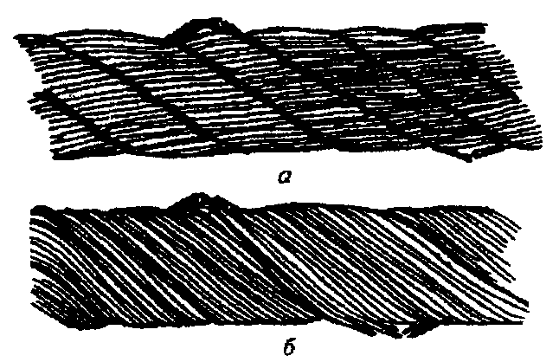

Рисунок 2. Сочетание обрывов проволок с их износом:
а - в канате крестовой свивки; б - в канате
односторонней свивки

Продолжение приложения 7
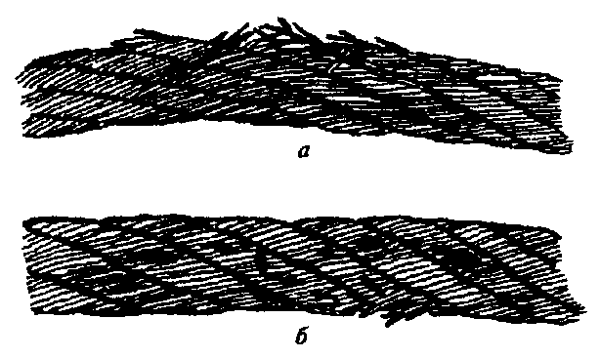

Рисунок 3. Обрывы проволок в зоне уравнительного блока:
а - в нескольких прядях каната; б - в двух прядях
в сочетании с местным износом

2. Браковка канатов, работающих со стальными и чугунными блоками, должна производиться по числу обрывов проволок в соответствии с таблицей 1 и рисунком 4 приложения 13 к настоящим Правилам.
Канаты кранов, предназначенных или используемых для подъема людей, для перемещения расплавленного или раскаленного металла, огнеопасных и ядовитых веществ, бракуют при вдвое меньшем числе обрывов проволок.
3. При уменьшении диаметра каната в результате поверхностного износа (рисунок 5 приложения 13 к настоящим Правилам) или коррозии (рисунок 6приложения 13 к настоящим Правилам) на 7 процентов и более по сравнению с номинальным диаметром канат подлежит браковке даже при отсутствии видимых обрывов проволок.
При уменьшении диаметра каната в результате повреждения сердечника - внутреннего износа, обмятая, разрыва (на 3 процента от номинального диаметра у некрутящихся канатов и на 10 процентов у остальных канатов) канат подлежит браковке даже при отсутствии видимых обрывов проволок (рисунок 7 приложения 13 к настоящим Правилам).

